建筑碳排放报告书
公共建筑

工程名称 | 集约与共享：碳中和目标下的高层节能建筑设计
工程地点 | 河南-驻马店
设计编号 | 1
建设单位 | 1
设计单位 | 1
设 计 人
审 核 人
审 定 人
设计日期 | 2024年12月23日


采用软件 | 建筑碳排放CEEB2024
软件版本 | 20240430(SP1)
研发单位 | 北京绿建软件股份有限公司
正版授权码 | T19561841461
目 录

1 建筑概况 4
2 标准依据 4
3 软件介绍 4
4 气象数据 5
4.1 逐日干球温度表 5
4.2 逐月辐照量表 5
4.3 峰值工况 5
5 建筑大样 6
6 围护结构 9
6.1 工程材料 9
6.2 围护结构作法简要说明 10
7 围护结构概况 10
8 房间类型 11
8.1 房间参数表 11
8.2 作息时间表 11
9 采暖空调 11
10 照明 12
11 排风机 12
12 生活热水 13
12.1 热水需求 13
12.2 太阳能集热 13
12.3 热水设备 13
13 电梯 13
13.1 直梯 13
13.2 电梯碳排放 13
14 光伏发电 14
15 计算结果 14
15.1 建材生产运输碳排放 14
15.1.1 建材生产阶段 14
15.1.2 建材运输阶段 14
15.2 建筑建造拆除碳排放 15
15.2.1 建筑建造 15
15.2.2 建筑拆除 15
15.3 碳汇 15
15.4 建筑运行碳排放 16
15.5 全生命周期 16
15.5.1 单位面积指标 16
15.5.2 总碳排放量 17
16 附录 19
16.1 工作日/节假日人员逐时在室率(%) 19
16.2 工作日/节假日照明开关时间表(%) 20
16.3 工作日/节假日设备逐时使用率(%) 21

建筑概况
工程名称 | 集约与共享：碳中和目标下的高层节能建筑设计
工程地点 | 河南-驻马店
地理位置 | 北纬：33.00° | 东经：114.02°
建筑寿命(年) | 50
建筑面积(m²) | 地上20874 地下4870
建筑层数 | 地上13 地下1
建筑高度（m） | 地上47.4 地下4.2
建筑体积(m³) | 83427.64
建筑外表面积(m²) | 17089.99
北向角度 | 78
结构类型
外墙太阳辐射吸收系数 | 0.75
屋顶太阳辐射吸收系数 | 0.75
控温期 | 供冷期:6.14-8.31,供暖期:11.15-3.15

标准依据
1. 《建筑节能与可再生能源利用通用规范》GB 55015-2021
2. 《建筑碳排放计算标准》GB/T 51366-2019
3. 《绿色建筑评价标准》GB/T50378-2019
4. 《民用建筑绿色性能计算标准》JGJ/T 449-2018

软件介绍
本报告内容由建筑碳排放CEEB2024计算并输出，建筑碳排放CEEB以CAD为平台，可与建筑节能模型无缝对接，以国家标准《建筑碳排放计算标准》为主要依据，完整支持建筑全生命周期的碳排放计算，包括建材生产运输、建造拆除、建筑运行和碳汇的计算，以及详细的结果数据分析。

气象数据

逐日干球温度表
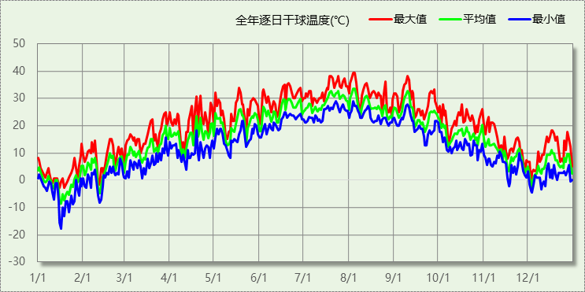

逐月辐照量表
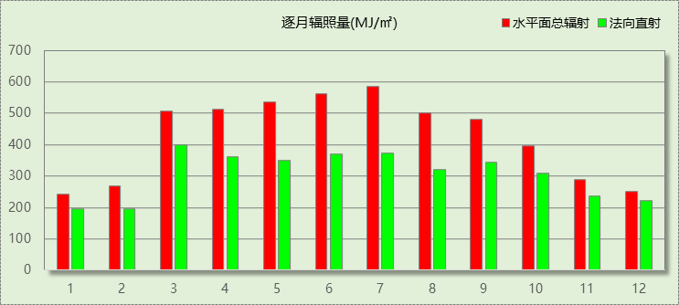

峰值工况
气象数据 | 时刻 | 干球温度(℃) | 湿球温度(℃) | 含湿量(g/kg) | 焓值(kj/kg)
最热 | 08月03日14时 | 39.4 | 27.8 | 19.3 | 89.3
最冷 | 01月16日06时 | -17.8 | -17.8 | 0.8 | -15.9

建筑大样
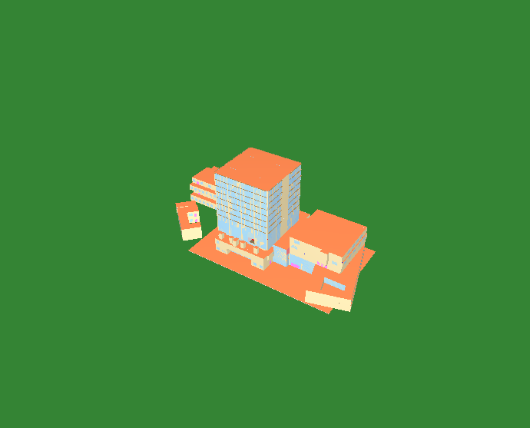
西南轴侧图
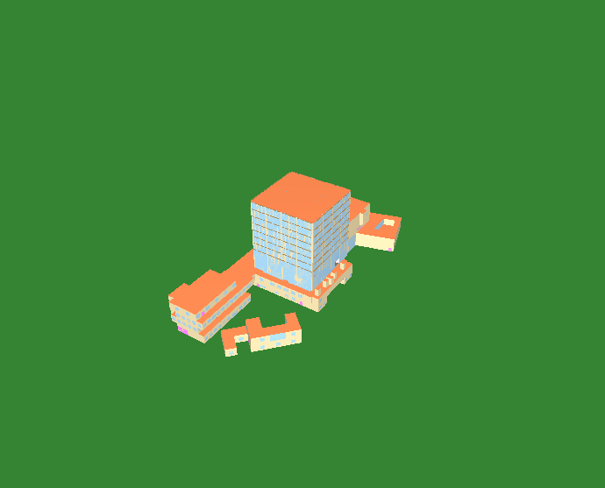
东南轴侧图
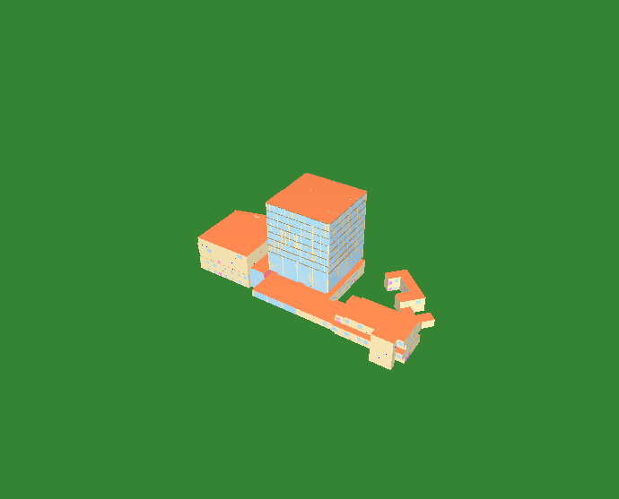
西北轴侧图
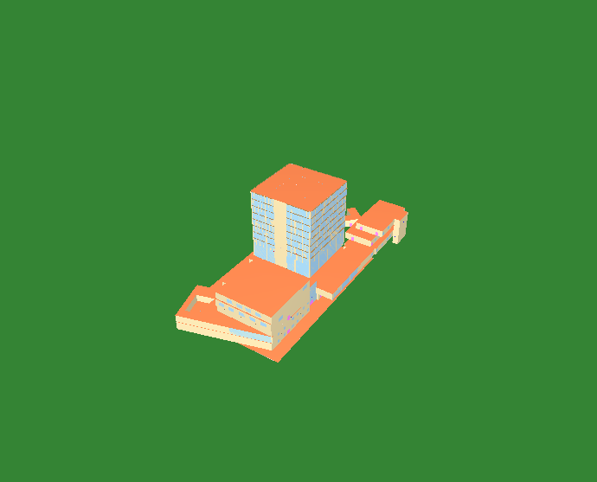
东北轴侧图

围护结构

工程材料
材料名称 | 导热系数λ | 蓄热系数S | 密度ρ | 比热容Cp | 蒸汽渗透  系数u | 数据来源
材料名称 | W/(m.K) | W/(㎡.K) | kg/m³ | J/(kg.K) | g/(m.h.kPa) | 数据来源
水泥砂浆 | 0.930 | 11.370 | 1800.0 | 1050.0 | 0.0210
聚苯乙烯泡沫塑料（灰板） | 0.033 | 0.280 | 20.0 | 1380.0 | 0.0162
石灰砂浆 | 0.810 | 10.070 | 1600.0 | 1050.0 | 0.0443
钢筋混凝土 | 1.740 | 17.200 | 2500.0 | 920.0 | 0.0158
挤塑聚苯板(ρ=25-32) | 0.030 | 0.320 | 28.5 | 1647.0 | 0.0162
加气混凝土、泡沫混凝土(ρ=700) | 0.180 | 3.100 | 700.0 | 1050.0 | 0.0998
混凝土多孔砖(190六孔砖） | 0.750 | 7.490 | 1450.0 | 709.4 | 0.0010
岩棉板(ρ=60-160) | 0.041 | 0.615 | 110.0 | 1220.0 | 0.4880
c20细石混凝土(ρ=2300) | 1.510 | 15.243 | 2300.0 | 920.0 | 0.0173
轻骨料混凝土(找坡层) | 0.300 | 5.000 | 1050.0 | 1091.3 | 0.0140
石墨聚苯板 | 0.033 | 0.280 | 20.0 | 1633.5 | 0.0162

围护结构作法简要说明
1. 屋顶：屋顶构造一 (K=0.270,D=3.756)：（由上到下）
水泥砂浆 20mm＋c20细石混凝土(ρ=2300) 40mm＋挤塑聚苯板(ρ=25-32) 110mm＋轻骨料混凝土(找坡层) 30mm＋钢筋混凝土 120mm＋石灰砂浆 20mm
2. 外墙（填充墙）：外墙构造一 (K=0.445,D=3.064)：（由外到内）
水泥砂浆 20mm＋石墨聚苯板 70mm＋钢筋混凝土 200mm＋石灰砂浆 20mm
3. 外墙（剪力墙）：外墙构造一 (K=0.445,D=3.064)：（由外到内）
水泥砂浆 20mm＋石墨聚苯板 70mm＋钢筋混凝土 200mm＋石灰砂浆 20mm
4. 挑空楼板：挑空楼板构造一 (K=0.417,D=2.426)：（由上到下）
水泥砂浆 20mm＋挤塑聚苯板(ρ=25-32) 70mm＋钢筋混凝土 120mm＋石灰砂浆 20mm
5. 幕墙：70系列内平开下悬铝合金窗[5Low-E+12A+5+12A+5] (K=1.800)：
传热系数1.800W/㎡.K，窗太阳得热系数0.335
6. 外窗：70系列内平开下悬铝合金窗[5Low-E+12A+5+12A+5] (K=1.800)：
传热系数1.800W/㎡.K，窗太阳得热系数0.335

围护结构概况

 |  |  | 设计建筑
体形系数S |  |  | 0.20
屋顶传热系数K  和热惰性指标 D |  |  | 0.27  3.76
外墙传热系数K  和热惰性指标 D |  |  | 0.50  3.06
挑空(或架空)楼板传热系数K  和热惰性指标 D |  |  | 0.42  2.43
天窗传热系数K  和太阳得热系数 SHGC |  |  | －  －
外窗（包括透明幕墙） | 朝向 | 立面 | 窗墙比 | 传热  系数 | 太阳得热系数
外窗（包括透明幕墙） | 南向 | 南-默认立面 | 0.53 | 1.80 | 0.32
外窗（包括透明幕墙） | 北向 | 北-默认立面 | 0.53 | 1.80 | 0.32
外窗（包括透明幕墙） | 东向 | 东-默认立面 | 0.36 | 1.80 | 0.31
外窗（包括透明幕墙） | 西向 | 西-默认立面 | 0.45 | 1.80 | 0.31

房间类型

房间参数表
房间类型 | 空调  温度℃ | 供暖  温度℃ | 新风量 | 渗透风  换气次数 | 人员密度 | 照明功率  密度 | 电器设备  功率
书库 | 28 | 10 | 0(m³/h.人) | 0(次/h) | 0(人) | 6(W/㎡) | 5(W/㎡)
休息室 | 26 | 20 | 30(m³/h.人) | 0(次/h) | 3.3(㎡/人) | 5(W/㎡) | 0(W/㎡)
会议室 | 26 | 18 | 14(m³/h.人) | 0(次/h) | 2.5(㎡/人) | 8(W/㎡) | 15(W/㎡)
办公-普通办公室 | 26 | 20 | 30(m³/h.人) | 0(次/h) | 8(㎡/人) | 8(W/㎡) | 15(W/㎡)
化妆室 | 26 | 20 | 30(m³/h.人) | 0(次/h) | 4(㎡/人) | 25(W/㎡) | 10(W/㎡)
卫生间 | 28 | 18 | 20(m³/h.人) | 0(次/h) | 20(㎡/人) | 5(W/㎡) | 15(W/㎡)
厨房 | 27 | 18 | 28(次/h) | 0(次/h) | 5(㎡/人) | 8(W/㎡) | 15(W/㎡)
大厅 | 26 | 18 | 20(m³/h.人) | 0(次/h) | 30(㎡/人) | 10(W/㎡) | 15(W/㎡)
密集办公室 | 26 | 20 | 30(m³/h.人) | 0(次/h) | 4(㎡/人) | 8(W/㎡) | 20(W/㎡)
展示区 | 26 | 20 | 30(m³/h.人) | 0(次/h) | 2.5(㎡/人) | 8(W/㎡) | 15(W/㎡)
开水间 | 28 | 18 | 0(m³/h.人) | 0(次/h) | 20(㎡/人) | 5(W/㎡) | 15(W/㎡)
报告厅 | 26 | 18 | 14(m³/h.人) | 0(次/h) | 2.5(㎡/人) | 8(W/㎡) | 15(W/㎡)
接待室 | 26 | 20 | 30(m³/h.人) | 0(次/h) | 8(㎡/人) | 8(W/㎡) | 15(W/㎡)
普通办公室 | 26 | 20 | 30(m³/h.人) | 0(次/h) | 8(㎡/人) | 8(W/㎡) | 15(W/㎡)
档案室 | 26 | 18 | 30(m³/h.人) | 0(次/h) | 8(㎡/人) | 6(W/㎡) | 15(W/㎡)
楼梯间 | － | － | 0(m³/h.人) | 0(次/h) | 0(人) | 3.5(W/㎡) | 15(W/㎡)
空房间 | － | － | 0(m³/h.人) | 0(次/h) | 0(人) | 0(W/㎡) | 0(W/㎡)
设备间 | － | － | 0(次/h) | 0(次/h) | 0(人) | 6(W/㎡) | 15(W/㎡)
走廊 | 26 | 16 | 20(m³/h.人) | 0(次/h) | 50(㎡/人) | 3.5(W/㎡) | 15(W/㎡)
车库 | － | － | 0(次/h) | 0(次/h) | 0(人) | 4(W/㎡) | 15(W/㎡)
餐厅 | 26 | 18 | 30(m³/h.人) | 0(次/h) | 2.5(㎡/人) | 8(W/㎡) | 15(W/㎡)

作息时间表
详见附录

采暖空调
类别 | 负荷  (kWh/a) | 系统综合  性能系数 | 耗电  (kWh/a) | 碳排放因子  (kgCO2/kWh) | 碳排放量  (tCO2/a)
供冷 | 1198349 | 3.5 | 342385 | 0.5703 | 195.262

类别 | 负荷  (kWh/a) | 系统综合  性能系数 | 耗电  (kWh/a) | 碳排放因子  (kgCO2/kWh) | 碳排放量  (tCO2/a)
供暖 | 831564 | 2.6 | 319832 | 0.5703 | 182.400

照明
房间类型 | 单位面积电耗  (kWh/㎡.a) | 房间个数 | 房间合计面积  (㎡) | 合计电耗  (kWh/a) | 碳排放因子(kgCO2/kWh) | 碳排放量(tCO2/a)
书库 | 14.18 | 2 | 50 | 708 | 0.5703 | 0.404
休息室 | 8.40 | 1 | 41 | 343 | 0.5703 | 0.196
会议室 | 13.44 | 6 | 1532 | 20590 | 0.5703 | 11.743
化妆室 | 118.63 | 1 | 31 | 3696 | 0.5703 | 2.108
卫生间 | 8.40 | 13 | 235 | 1971 | 0.5703 | 1.124
厨房 | 13.44 | 1 | 72 | 968 | 0.5703 | 0.552
大厅 | 16.80 | 9 | 2523 | 42384 | 0.5703 | 24.172
密集办公室 | 13.44 | 232 | 8189 | 110054 | 0.5703 | 62.764
展示区 | 13.44 | 2 | 707 | 9507 | 0.5703 | 5.422
开水间 | 8.40 | 2 | 128 | 1075 | 0.5703 | 0.613
报告厅 | 13.44 | 1 | 555 | 7453 | 0.5703 | 4.251
接待室 | 13.44 | 1 | 16 | 209 | 0.5703 | 0.119
普通办公室 | 13.44 | 50 | 2676 | 35967 | 0.5703 | 20.512
档案室 | 10.08 | 1 | 101 | 1023 | 0.5703 | 0.583
楼梯间 | 9.63 | 85 | 1463 | 14080 | 0.5703 | 8.030
空房间 | 0.00 | 7 | 345 | 0 | 0.5703 | 0.000
设备间 | 36.00 | 14 | 961 | 34579 | 0.5703 | 19.720
走廊 | 8.27 | 16 | 888 | 7344 | 0.5703 | 4.188
车库 | 24.00 | 1 | 4206 | 100941 | 0.5703 | 57.567
餐厅 | 13.44 | 2 | 693 | 9320 | 0.5703 | 5.315
总计 |  |  |  |  |  | 229.382

排风机
额定功率  (kW) | 台数 | 使用系数 | 运行时间  (h/天) | 年运行天数 | 全年电耗  (kWh/a) | 碳排放因子(kgCO2/kWh) | 碳排放量(tCO2/a)
0.5 | 20 | 0.6 | 5 | 270 | 8100 | 0.5703 | 4.619
总计 |  |  |  |  |  |  | 4.619
注：此类风机指非空调区域排风机

生活热水

热水需求
分区 | 用水定额  (L/人·d) | 热水温差(℃) | 用水人数 | 年使用天数 | 所需热量  (kWh/a)
办公 | 10 | 45 | 300 | 280 | 43216
总计 |  |  |  |  | 43216

太阳能集热
太阳能板  分组名称 | 集热器面积(㎡) | 日均辐照量(kj/(㎡·d) | 年利用天数 | 年均集  热效率 | 热量  损失率 | 太阳能供热(kWh/a)
1 | 0 | 16340 | 256 | 0.4 | 0.25 | 0
总计 |  |  |  |  |  | 0

热水设备
热水设备 | 供热比例 | 供热量(kWh/a) | 能源 | 效率 | 耗电量(kWh/a)
电加热 | 1 | 43216 | 电 | 0.9 | 48017.9
备注 | 热水设备承担的供热量=(总需求热量－太阳能供热量)×设备供热比例。  耗电量=供热量÷效率。

生活热水电耗合计(kWh/a) | 碳排放因子(kgCO2/kWh) | 碳排放量(tCO2/a)
48018 | 0.5703 | 27.385

电梯

直梯
名称 | 特定能量消耗(mWh/kgm) | 额定载重量(kg) | 速度(m/s) | 待机功率(W) | 运行时长(h/天) | 年运行天数 | 数量 | 全年电耗  (kWh)
直梯1 | 1.26 | 1350 | 1.75 | 200 | 3 | 300 | 4 | 43619
总计 |  |  |  |  |  |  |  | 43619

电梯碳排放
电梯 | 电耗(kWh/a) | 碳排放因子(kgCO2/kWh) | 碳排放量(tCO2/a)
直梯1 | 43619 | 0.5703 | 24.876
合计 |  |  | 24.876

光伏发电
日照辐照量(kJ/㎡.天)：16340，年运行天数：365
光伏板面积(㎡) | 光电转换  效率(%) | 光伏系统效率 | 光伏电池性能  衰减修正系数 | 全年供电  (kWh/a) | 碳排放因子(kgCO2/kWh) | 可减少碳排放量(tCO2/a)
2000 | 15 | 0.75 | 0.85 | 316843 | 0.5703 | 180.695
总计 |  |  |  |  |  | 180.695

计算结果

建材生产运输碳排放

建材生产阶段
材料 | 单位 | 用量 | 拆除后回收比例 | 寿命(年) | 碳排放因子  (kgCO2e/单位) | 碳排放量  (tCO2e)
混凝土 | m3 | 12864.60 | 0 | 全生命周期 | 340 | 4373.964
钢筋 | t | 1150.52 | 0.3 | 全生命周期 | 2340 | 2288.384
型钢 | t | 371.95 | 0.22 | 全生命周期 | 2365 | 782.899
水泥 | t | 697.40 | 0 | 全生命周期 | 735 | 512.589
钢混预制楼板 | m3 | 790.39 | 0.34 | 全生命周期 | 688 | 451.344
钢混预制墙板 | m3 | 1208.83 | 0.34 | 全生命周期 | 488 | 489.625
钢混预制楼梯 | m3 | 116.23 | 0.28 | 全生命周期 | 576 | 57.576
预拌砂浆 | t | 5223.52 | 0 | 全生命周期 | 370 | 1932.702
砂 | m3 | 23.25 | 0 | 全生命周期 | 3 | 0.070
挤塑聚苯板(ρ=25-32) | m3 | 757.90 | 0 | 20 | 534 | 1214.156
石墨聚苯板 | m3 | 438.43 | 0 | 全生命周期 | 534 | 234.122
岩棉板(ρ=60-160) | m3 | 110.82 | 0 | 全生命周期 | 534 | 59.178
砖 | m3 | 2836.11 | 0 | 全生命周期 | 336 | 952.933
70系列内平开下悬铝合金窗[5Low-E+12A+5+12A+5] | m2 | 6377.67 | 0.4 | 全生命周期 | 129.5 | 660.727
保温门（多功能门） | m2 | 161.25 | 0 | 全生命周期 | 48.3 | 7.788
内门 | m2 | 1221.41 | 0.25 | 20 | 48.3 | 154.860
陶瓷 | m2 | 21652.40 | 0 | 全生命周期 | 19.5 | 422.222
涂料 | t | 135.48 | 0 | 30 | 6550 | 1774.788
电缆 | kg | 4068.19 | 0 | 全生命周期 | 94.1 | 382.817
管材 | kg | 29539.20 | 0 | 全生命周期 | 3.6 | 106.341
合计 |  |  |  |  |  | 16859.085

建材运输阶段
材料 | 重量(t) | 运输距离  (km) | 寿命(年) | 碳排放因子  (kgCO2e/t·km) | 碳排放量  (tCO2e)
混凝土 | 30360.46 | 40 | 全生命周期 | 0.115 | 139.658
钢筋 | 1150.52 | 500 | 全生命周期 | 0.115 | 66.155
型钢 | 371.95 | 500 | 全生命周期 | 0.115 | 21.387
水泥 | 697.40 | 500 | 全生命周期 | 0.115 | 40.101
钢混预制楼板 | 1975.98 | 200 | 全生命周期 | 0.115 | 45.448
钢混预制墙板 | 3022.09 | 200 | 全生命周期 | 0.115 | 69.508
钢混预制楼梯 | 290.58 | 200 | 全生命周期 | 0.115 | 6.683
预拌砂浆 | 5223.52 | 40 | 全生命周期 | 0.115 | 24.028
砂 | 37.19 | 500 | 全生命周期 | 0.115 | 2.138
挤塑聚苯板(ρ=25-32) | 21.60 | 500 | 20 | 0.115 | 3.726
石墨聚苯板 | 8.77 | 500 | 全生命周期 | 0.115 | 0.504
岩棉板(ρ=60-160) | 12.19 | 500 | 全生命周期 | 0.115 | 0.701
砖 | 4112.36 | 500 | 全生命周期 | 0.115 | 236.461
70系列内平开下悬铝合金窗[5Low-E+12A+5+12A+5] | 127.55 | 500 | 全生命周期 | 0.115 | 7.334
保温门（多功能门） | 4.84 | 500 | 全生命周期 | 0.115 | 0.278
内门 | 36.64 | 200 | 20 | 0.115 | 2.528
陶瓷 | 649.57 | 500 | 全生命周期 | 0.115 | 37.350
涂料 | 135.48 | 500 | 30 | 0.115 | 15.580
电缆 | 4.07 | 500 | 全生命周期 | 0.115 | 0.234
管材 | 29.54 | 500 | 全生命周期 | 0.115 | 1.699
总计 |  |  |  |  | 721.501

建筑建造拆除碳排放

建筑建造
阶段 | 物化阶段（建材生产运输、建筑建造） | 建造占物化阶段比例 | 碳排放量(tCO2)
建造阶段 | 18505.880 | 0.05 | 925.294
施工临时设施 | 碳排放占施工机械碳排放的比例：0 |  | 0.000
 |  |  | 925.294

建筑拆除
阶段 | 物化阶段（建材生产运输、建筑建造） | 拆除排放占物化阶段比例 | 碳排放量(tCO2)
拆除阶段 | 18505.880 | 0.1 | 1850.588

碳汇
绿植 | 生长期  修正因子 | CO2固定量  (kg/㎡·a) | 面积(㎡) | 年数 | 碳固定量  (tCO2)
休闲绿地 | 0.7 | 2.9628 | 2893 | 50 | 299.998
道路绿地 | 0.7 | 3.4127 | 2000 | 50 | 238.889
单位附属绿地 | 0.7 | 0.6125 | 3000 | 50 | 64.313
合计 |  |  |  |  | 603.200

建筑运行碳排放
电力 | 类别 | 耗电  (kWh/㎡) | 碳排放因子  (kgCO2/kWh) | 碳排放量(tCO2)
供冷(Ec) |  | 664.97 | 0.5703 | 9763.122
供暖(Eh) |  | 621.16 | 0.5703 | 9120.016
照明 |  | 781.16 | 0.5703 | 11469.125
插座设备 |  | - | 0.5703 | -
其他(Eo) | 电梯 | 84.71 | 0.5703 | 2843.984
其他(Eo) | 排风机 | 15.73 | 0.5703 | 2843.984
其他(Eo) | 生活热水(扣减了太阳能) | 93.26 | 0.5703 | 2843.984
其他(Eo) | 其他设备 | 0.00 | 0.5703 | 2843.984
其他(Eo) | 合计 | 193.70 | 0.5703 | 2843.984
化石燃料 | 所属类别 | 耗热量(kWh/㎡) | 碳排放因子(tCO2/TJ) | 碳排放量(tCO2)
 | 供暖系统 | 0.000 |  | 0.000
无 | 生活热水(扣减了太阳能) | 0.00 | 0 | 0.000
燃气 | 炊事 | -(m³/㎡) | 55.54 | -
汽油 | 其他设备 | 0 (kg/㎡) | 67.91 | 0.000
柴油 | 其他设备 | 0 (kg/㎡) | 72.59 | 0.000
煤炭 | 其他设备 | 0 (kg/㎡) | 2.66(kgCO2/kg) | 0.000
燃气 | 其他设备 | 0 (kg/㎡) | 55.54 | 0.000
可再生 | 类别 | 供电(kWh/㎡) | 碳排放因子(kgCO2/kWh) | 碳减排量(tCO2)
可再生能源(Er) | 光伏(Ep) | 615.36 | 0.5703 | 9034.771
可再生能源(Er) | 风力(Ew) | 0.00 | 0.5703 | 0.000
建筑运行碳排放合计 |  |  |  | 24161.475

全生命周期

单位面积指标
类别 | 年碳排放量(kgCO2/㎡·a) | 碳排放量(kgCO2/㎡)
建筑材料生产 | 13.10 | 654.86
建筑材料运输 | 0.56 | 28.03
建筑建造 | 0.72 | 35.94
建筑拆除 | 1.44 | 71.88
建筑运行 | 18.77 | 938.51
碳汇 | -0.47 | -23.43
合计 | 34.12 | 1705.79

总碳排放量
类别 | 年碳排放量(tCO2/a) | 碳排放量(tCO2)
建筑材料生产 | 337.182 | 16859.085
建筑材料运输 | 14.430 | 721.501
建筑建造 | 18.506 | 925.294
建筑拆除 | 37.012 | 1850.588
建筑运行 | 483.229 | 24161.475
碳汇 | -12.064 | -603.200
合计 | 878.295 | 43914.743
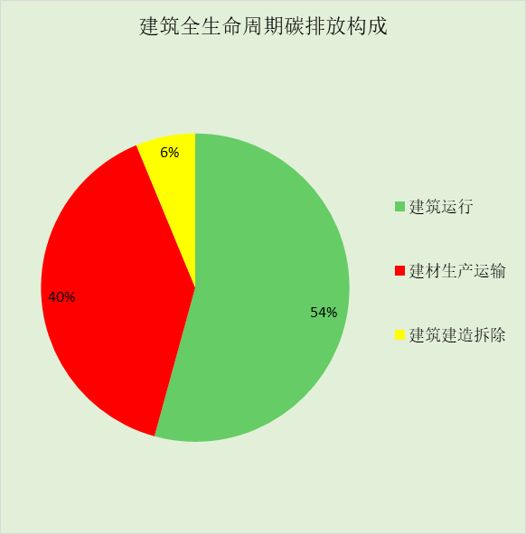
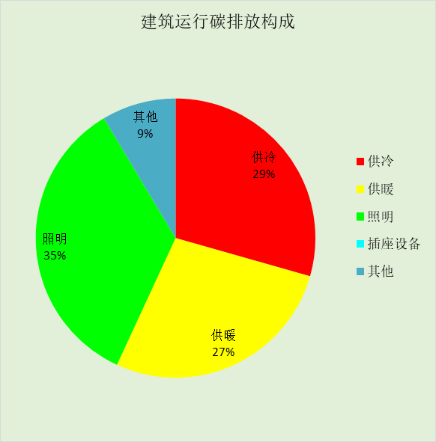

附录

工作日/节假日人员逐时在室率(%)

房间类型 | 1 | 2 | 3 | 4 | 5 | 6 | 7 | 8 | 9 | 10 | 11 | 12 | 13 | 14 | 15 | 16 | 17 | 18 | 19 | 20 | 21 | 22 | 23 | 24
书库 | 0 | 0 | 0 | 0 | 0 | 0 | 10 | 50 | 95 | 95 | 95 | 80 | 80 | 95 | 95 | 95 | 95 | 30 | 30 | 0 | 0 | 0 | 0 | 0
书库 | 0 | 0 | 0 | 0 | 0 | 0 | 0 | 0 | 0 | 0 | 0 | 0 | 0 | 0 | 0 | 0 | 0 | 0 | 0 | 0 | 0 | 0 | 0 | 0
休息室 | 0 | 0 | 0 | 0 | 0 | 0 | 10 | 50 | 100 | 100 | 100 | 30 | 100 | 100 | 100 | 100 | 50 | 20 | 10 | 0 | 0 | 0 | 0 | 0
休息室 | 0 | 0 | 0 | 0 | 0 | 0 | 0 | 20 | 45 | 0 | 0 | 0 | 0 | 0 | 0 | 0 | 0 | 0 | 0 | 0 | 0 | 0 | 0 | 0
会议室 | 0 | 0 | 0 | 0 | 0 | 0 | 10 | 50 | 100 | 100 | 100 | 30 | 100 | 100 | 100 | 100 | 50 | 20 | 10 | 0 | 0 | 0 | 0 | 0
会议室 | 0 | 0 | 0 | 0 | 0 | 0 | 0 | 20 | 45 | 0 | 0 | 0 | 0 | 0 | 0 | 0 | 0 | 0 | 0 | 0 | 0 | 0 | 0 | 0
办公-普通办公室 | 0 | 0 | 0 | 0 | 0 | 0 | 10 | 50 | 100 | 100 | 100 | 30 | 100 | 100 | 100 | 100 | 50 | 20 | 10 | 0 | 0 | 0 | 0 | 0
办公-普通办公室 | 0 | 0 | 0 | 0 | 0 | 0 | 0 | 20 | 45 | 0 | 0 | 0 | 0 | 0 | 0 | 0 | 0 | 0 | 0 | 0 | 0 | 0 | 0 | 0
化妆室 | 0 | 0 | 0 | 0 | 0 | 0 | 0 | 0 | 10 | 90 | 90 | 90 | 90 | 90 | 90 | 90 | 90 | 90 | 90 | 90 | 90 | 90 | 10 | 0
化妆室 | 0 | 0 | 0 | 0 | 0 | 0 | 0 | 0 | 10 | 90 | 90 | 90 | 90 | 90 | 90 | 90 | 90 | 90 | 90 | 90 | 90 | 90 | 10 | 0
卫生间 | 0 | 0 | 0 | 0 | 0 | 0 | 10 | 50 | 100 | 100 | 100 | 30 | 100 | 100 | 100 | 100 | 50 | 20 | 10 | 0 | 0 | 0 | 0 | 0
卫生间 | 0 | 0 | 0 | 0 | 0 | 0 | 0 | 20 | 45 | 0 | 0 | 0 | 0 | 0 | 0 | 0 | 0 | 0 | 0 | 0 | 0 | 0 | 0 | 0
厨房 | 0 | 0 | 0 | 0 | 0 | 0 | 10 | 50 | 100 | 100 | 100 | 30 | 100 | 100 | 100 | 100 | 50 | 20 | 10 | 0 | 0 | 0 | 0 | 0
厨房 | 0 | 0 | 0 | 0 | 0 | 0 | 0 | 20 | 45 | 0 | 0 | 0 | 0 | 0 | 0 | 0 | 0 | 0 | 0 | 0 | 0 | 0 | 0 | 0
大厅 | 0 | 0 | 0 | 0 | 0 | 0 | 10 | 50 | 100 | 100 | 100 | 30 | 100 | 100 | 100 | 100 | 50 | 20 | 10 | 0 | 0 | 0 | 0 | 0
大厅 | 0 | 0 | 0 | 0 | 0 | 0 | 0 | 20 | 45 | 0 | 0 | 0 | 0 | 0 | 0 | 0 | 0 | 0 | 0 | 0 | 0 | 0 | 0 | 0
密集办公室 | 0 | 0 | 0 | 0 | 0 | 0 | 10 | 50 | 100 | 100 | 100 | 30 | 100 | 100 | 100 | 100 | 50 | 20 | 10 | 0 | 0 | 0 | 0 | 0
密集办公室 | 0 | 0 | 0 | 0 | 0 | 0 | 0 | 20 | 45 | 0 | 0 | 0 | 0 | 0 | 0 | 0 | 0 | 0 | 0 | 0 | 0 | 0 | 0 | 0
展示区 | 0 | 0 | 0 | 0 | 0 | 0 | 10 | 50 | 100 | 100 | 100 | 30 | 100 | 100 | 100 | 100 | 50 | 20 | 10 | 0 | 0 | 0 | 0 | 0
展示区 | 0 | 0 | 0 | 0 | 0 | 0 | 0 | 20 | 45 | 0 | 0 | 0 | 0 | 0 | 0 | 0 | 0 | 0 | 0 | 0 | 0 | 0 | 0 | 0
开水间 | 0 | 0 | 0 | 0 | 0 | 0 | 10 | 50 | 100 | 100 | 100 | 30 | 100 | 100 | 100 | 100 | 50 | 20 | 10 | 0 | 0 | 0 | 0 | 0
开水间 | 0 | 0 | 0 | 0 | 0 | 0 | 0 | 20 | 45 | 0 | 0 | 0 | 0 | 0 | 0 | 0 | 0 | 0 | 0 | 0 | 0 | 0 | 0 | 0
报告厅 | 0 | 0 | 0 | 0 | 0 | 0 | 10 | 50 | 100 | 100 | 100 | 30 | 100 | 100 | 100 | 100 | 50 | 20 | 10 | 0 | 0 | 0 | 0 | 0
报告厅 | 0 | 0 | 0 | 0 | 0 | 0 | 0 | 20 | 45 | 0 | 0 | 0 | 0 | 0 | 0 | 0 | 0 | 0 | 0 | 0 | 0 | 0 | 0 | 0
接待室 | 0 | 0 | 0 | 0 | 0 | 0 | 10 | 50 | 100 | 100 | 100 | 30 | 100 | 100 | 100 | 100 | 50 | 20 | 10 | 0 | 0 | 0 | 0 | 0
接待室 | 0 | 0 | 0 | 0 | 0 | 0 | 0 | 20 | 45 | 0 | 0 | 0 | 0 | 0 | 0 | 0 | 0 | 0 | 0 | 0 | 0 | 0 | 0 | 0
普通办公室 | 0 | 0 | 0 | 0 | 0 | 0 | 10 | 50 | 100 | 100 | 100 | 30 | 100 | 100 | 100 | 100 | 50 | 20 | 10 | 0 | 0 | 0 | 0 | 0
普通办公室 | 0 | 0 | 0 | 0 | 0 | 0 | 0 | 20 | 45 | 0 | 0 | 0 | 0 | 0 | 0 | 0 | 0 | 0 | 0 | 0 | 0 | 0 | 0 | 0
档案室 | 0 | 0 | 0 | 0 | 0 | 0 | 10 | 50 | 100 | 100 | 100 | 30 | 100 | 100 | 100 | 100 | 50 | 20 | 10 | 0 | 0 | 0 | 0 | 0
档案室 | 0 | 0 | 0 | 0 | 0 | 0 | 0 | 20 | 45 | 0 | 0 | 0 | 0 | 0 | 0 | 0 | 0 | 0 | 0 | 0 | 0 | 0 | 0 | 0
楼梯间 | 0 | 0 | 0 | 0 | 0 | 0 | 0 | 20 | 50 | 80 | 80 | 80 | 80 | 80 | 80 | 80 | 80 | 80 | 80 | 70 | 50 | 0 | 0 | 0
楼梯间 | 0 | 0 | 0 | 0 | 0 | 0 | 0 | 0 | 0 | 0 | 0 | 0 | 0 | 0 | 0 | 0 | 0 | 0 | 0 | 0 | 0 | 0 | 0 | 0
空房间 | 0 | 0 | 0 | 0 | 0 | 0 | 0 | 20 | 50 | 80 | 80 | 80 | 80 | 80 | 80 | 80 | 80 | 80 | 80 | 70 | 50 | 0 | 0 | 0
空房间 | 0 | 0 | 0 | 0 | 0 | 0 | 0 | 0 | 0 | 0 | 0 | 0 | 0 | 0 | 0 | 0 | 0 | 0 | 0 | 0 | 0 | 0 | 0 | 0
设备间 | 0 | 0 | 0 | 0 | 0 | 0 | 0 | 0 | 0 | 0 | 0 | 0 | 0 | 0 | 0 | 0 | 0 | 0 | 0 | 0 | 0 | 0 | 0 | 0
设备间 | 0 | 0 | 0 | 0 | 0 | 0 | 0 | 0 | 0 | 0 | 0 | 0 | 0 | 0 | 0 | 0 | 0 | 0 | 0 | 0 | 0 | 0 | 0 | 0
走廊 | 0 | 0 | 0 | 0 | 0 | 0 | 10 | 50 | 95 | 95 | 95 | 80 | 80 | 95 | 95 | 95 | 95 | 30 | 30 | 0 | 0 | 0 | 0 | 0
走廊 | 0 | 0 | 0 | 0 | 0 | 0 | 0 | 0 | 0 | 0 | 0 | 0 | 0 | 0 | 0 | 0 | 0 | 0 | 0 | 0 | 0 | 0 | 0 | 0
车库 | 0 | 0 | 0 | 0 | 0 | 0 | 0 | 0 | 0 | 0 | 0 | 0 | 0 | 0 | 0 | 0 | 0 | 0 | 0 | 0 | 0 | 0 | 0 | 0
车库 | 0 | 0 | 0 | 0 | 0 | 0 | 0 | 0 | 0 | 0 | 0 | 0 | 0 | 0 | 0 | 0 | 0 | 0 | 0 | 0 | 0 | 0 | 0 | 0
餐厅 | 0 | 0 | 0 | 0 | 0 | 0 | 10 | 50 | 100 | 100 | 100 | 30 | 100 | 100 | 100 | 100 | 50 | 20 | 10 | 0 | 0 | 0 | 0 | 0
餐厅 | 0 | 0 | 0 | 0 | 0 | 0 | 0 | 20 | 45 | 0 | 0 | 0 | 0 | 0 | 0 | 0 | 0 | 0 | 0 | 0 | 0 | 0 | 0 | 0

注：上行：工作日；下行：节假日

工作日/节假日照明开关时间表(%)

房间类型 | 1 | 2 | 3 | 4 | 5 | 6 | 7 | 8 | 9 | 10 | 11 | 12 | 13 | 14 | 15 | 16 | 17 | 18 | 19 | 20 | 21 | 22 | 23 | 24
书库 | 0 | 0 | 0 | 0 | 0 | 0 | 10 | 50 | 95 | 95 | 95 | 80 | 80 | 95 | 95 | 95 | 95 | 30 | 30 | 0 | 0 | 0 | 0 | 0
书库 | 0 | 0 | 0 | 0 | 0 | 0 | 0 | 0 | 0 | 0 | 0 | 0 | 0 | 0 | 0 | 0 | 0 | 0 | 0 | 0 | 0 | 0 | 0 | 0
休息室 | 10 | 10 | 10 | 10 | 10 | 10 | 10 | 36 | 62 | 56 | 54 | 43 | 53 | 55 | 58 | 67 | 40 | 18 | 10 | 10 | 10 | 10 | 10 | 10
休息室 | 0 | 0 | 0 | 0 | 0 | 0 | 0 | 0 | 0 | 0 | 0 | 0 | 0 | 0 | 0 | 0 | 0 | 0 | 0 | 0 | 0 | 0 | 0 | 0
会议室 | 10 | 10 | 10 | 10 | 10 | 10 | 10 | 36 | 62 | 56 | 54 | 43 | 53 | 55 | 58 | 67 | 40 | 18 | 10 | 10 | 10 | 10 | 10 | 10
会议室 | 0 | 0 | 0 | 0 | 0 | 0 | 0 | 0 | 0 | 0 | 0 | 0 | 0 | 0 | 0 | 0 | 0 | 0 | 0 | 0 | 0 | 0 | 0 | 0
办公-普通办公室 | 10 | 10 | 10 | 10 | 10 | 10 | 10 | 36 | 62 | 56 | 54 | 43 | 53 | 55 | 58 | 67 | 40 | 18 | 10 | 10 | 10 | 10 | 10 | 10
办公-普通办公室 | 0 | 0 | 0 | 0 | 0 | 0 | 0 | 0 | 0 | 0 | 0 | 0 | 0 | 0 | 0 | 0 | 0 | 0 | 0 | 0 | 0 | 0 | 0 | 0
化妆室 | 10 | 10 | 10 | 10 | 10 | 10 | 10 | 10 | 20 | 90 | 90 | 90 | 90 | 90 | 90 | 90 | 90 | 90 | 90 | 90 | 90 | 90 | 20 | 10
化妆室 | 10 | 10 | 10 | 10 | 10 | 10 | 10 | 10 | 20 | 90 | 90 | 90 | 90 | 90 | 90 | 90 | 90 | 90 | 90 | 90 | 90 | 90 | 20 | 10
卫生间 | 10 | 10 | 10 | 10 | 10 | 10 | 10 | 36 | 62 | 56 | 54 | 43 | 53 | 55 | 58 | 67 | 40 | 18 | 10 | 10 | 10 | 10 | 10 | 10
卫生间 | 0 | 0 | 0 | 0 | 0 | 0 | 0 | 0 | 0 | 0 | 0 | 0 | 0 | 0 | 0 | 0 | 0 | 0 | 0 | 0 | 0 | 0 | 0 | 0
厨房 | 10 | 10 | 10 | 10 | 10 | 10 | 10 | 36 | 62 | 56 | 54 | 43 | 53 | 55 | 58 | 67 | 40 | 18 | 10 | 10 | 10 | 10 | 10 | 10
厨房 | 0 | 0 | 0 | 0 | 0 | 0 | 0 | 0 | 0 | 0 | 0 | 0 | 0 | 0 | 0 | 0 | 0 | 0 | 0 | 0 | 0 | 0 | 0 | 0
大厅 | 10 | 10 | 10 | 10 | 10 | 10 | 10 | 36 | 62 | 56 | 54 | 43 | 53 | 55 | 58 | 67 | 40 | 18 | 10 | 10 | 10 | 10 | 10 | 10
大厅 | 0 | 0 | 0 | 0 | 0 | 0 | 0 | 0 | 0 | 0 | 0 | 0 | 0 | 0 | 0 | 0 | 0 | 0 | 0 | 0 | 0 | 0 | 0 | 0
密集办公室 | 10 | 10 | 10 | 10 | 10 | 10 | 10 | 36 | 62 | 56 | 54 | 43 | 53 | 55 | 58 | 67 | 40 | 18 | 10 | 10 | 10 | 10 | 10 | 10
密集办公室 | 0 | 0 | 0 | 0 | 0 | 0 | 0 | 0 | 0 | 0 | 0 | 0 | 0 | 0 | 0 | 0 | 0 | 0 | 0 | 0 | 0 | 0 | 0 | 0
展示区 | 10 | 10 | 10 | 10 | 10 | 10 | 10 | 36 | 62 | 56 | 54 | 43 | 53 | 55 | 58 | 67 | 40 | 18 | 10 | 10 | 10 | 10 | 10 | 10
展示区 | 0 | 0 | 0 | 0 | 0 | 0 | 0 | 0 | 0 | 0 | 0 | 0 | 0 | 0 | 0 | 0 | 0 | 0 | 0 | 0 | 0 | 0 | 0 | 0
开水间 | 10 | 10 | 10 | 10 | 10 | 10 | 10 | 36 | 62 | 56 | 54 | 43 | 53 | 55 | 58 | 67 | 40 | 18 | 10 | 10 | 10 | 10 | 10 | 10
开水间 | 0 | 0 | 0 | 0 | 0 | 0 | 0 | 0 | 0 | 0 | 0 | 0 | 0 | 0 | 0 | 0 | 0 | 0 | 0 | 0 | 0 | 0 | 0 | 0
报告厅 | 10 | 10 | 10 | 10 | 10 | 10 | 10 | 36 | 62 | 56 | 54 | 43 | 53 | 55 | 58 | 67 | 40 | 18 | 10 | 10 | 10 | 10 | 10 | 10
报告厅 | 0 | 0 | 0 | 0 | 0 | 0 | 0 | 0 | 0 | 0 | 0 | 0 | 0 | 0 | 0 | 0 | 0 | 0 | 0 | 0 | 0 | 0 | 0 | 0
接待室 | 10 | 10 | 10 | 10 | 10 | 10 | 10 | 36 | 62 | 56 | 54 | 43 | 53 | 55 | 58 | 67 | 40 | 18 | 10 | 10 | 10 | 10 | 10 | 10
接待室 | 0 | 0 | 0 | 0 | 0 | 0 | 0 | 0 | 0 | 0 | 0 | 0 | 0 | 0 | 0 | 0 | 0 | 0 | 0 | 0 | 0 | 0 | 0 | 0
普通办公室 | 10 | 10 | 10 | 10 | 10 | 10 | 10 | 36 | 62 | 56 | 54 | 43 | 53 | 55 | 58 | 67 | 40 | 18 | 10 | 10 | 10 | 10 | 10 | 10
普通办公室 | 0 | 0 | 0 | 0 | 0 | 0 | 0 | 0 | 0 | 0 | 0 | 0 | 0 | 0 | 0 | 0 | 0 | 0 | 0 | 0 | 0 | 0 | 0 | 0
档案室 | 10 | 10 | 10 | 10 | 10 | 10 | 10 | 36 | 62 | 56 | 54 | 43 | 53 | 55 | 58 | 67 | 40 | 18 | 10 | 10 | 10 | 10 | 10 | 10
档案室 | 0 | 0 | 0 | 0 | 0 | 0 | 0 | 0 | 0 | 0 | 0 | 0 | 0 | 0 | 0 | 0 | 0 | 0 | 0 | 0 | 0 | 0 | 0 | 0
楼梯间 | 10 | 10 | 10 | 10 | 10 | 10 | 10 | 50 | 60 | 60 | 60 | 60 | 60 | 60 | 60 | 60 | 80 | 90 | 100 | 100 | 100 | 10 | 10 | 10
楼梯间 | 0 | 0 | 0 | 0 | 0 | 0 | 0 | 0 | 0 | 0 | 0 | 0 | 0 | 0 | 0 | 0 | 0 | 0 | 0 | 0 | 0 | 0 | 0 | 0
空房间 | 10 | 10 | 10 | 10 | 10 | 10 | 10 | 50 | 60 | 60 | 60 | 60 | 60 | 60 | 60 | 60 | 80 | 90 | 100 | 100 | 100 | 10 | 10 | 10
空房间 | 0 | 0 | 0 | 0 | 0 | 0 | 0 | 0 | 0 | 0 | 0 | 0 | 0 | 0 | 0 | 0 | 0 | 0 | 0 | 0 | 0 | 0 | 0 | 0
设备间 | 100 | 100 | 100 | 100 | 100 | 100 | 100 | 100 | 100 | 100 | 100 | 100 | 100 | 100 | 100 | 100 | 100 | 100 | 100 | 100 | 100 | 100 | 100 | 100
设备间 | 0 | 0 | 0 | 0 | 0 | 0 | 0 | 0 | 0 | 0 | 0 | 0 | 0 | 0 | 0 | 0 | 0 | 0 | 0 | 0 | 0 | 0 | 0 | 0
走廊 | 0 | 0 | 0 | 0 | 0 | 0 | 10 | 50 | 95 | 95 | 95 | 80 | 80 | 95 | 95 | 95 | 95 | 30 | 30 | 0 | 0 | 0 | 0 | 0
走廊 | 0 | 0 | 0 | 0 | 0 | 0 | 0 | 0 | 0 | 0 | 0 | 0 | 0 | 0 | 0 | 0 | 0 | 0 | 0 | 0 | 0 | 0 | 0 | 0
车库 | 100 | 100 | 100 | 100 | 100 | 100 | 100 | 100 | 100 | 100 | 100 | 100 | 100 | 100 | 100 | 100 | 100 | 100 | 100 | 100 | 100 | 100 | 100 | 100
车库 | 0 | 0 | 0 | 0 | 0 | 0 | 0 | 0 | 0 | 0 | 0 | 0 | 0 | 0 | 0 | 0 | 0 | 0 | 0 | 0 | 0 | 0 | 0 | 0
餐厅 | 10 | 10 | 10 | 10 | 10 | 10 | 10 | 36 | 62 | 56 | 54 | 43 | 53 | 55 | 58 | 67 | 40 | 18 | 10 | 10 | 10 | 10 | 10 | 10
餐厅 | 0 | 0 | 0 | 0 | 0 | 0 | 0 | 0 | 0 | 0 | 0 | 0 | 0 | 0 | 0 | 0 | 0 | 0 | 0 | 0 | 0 | 0 | 0 | 0

注：上行：工作日；下行：节假日

工作日/节假日设备逐时使用率(%)

房间类型 | 1 | 2 | 3 | 4 | 5 | 6 | 7 | 8 | 9 | 10 | 11 | 12 | 13 | 14 | 15 | 16 | 17 | 18 | 19 | 20 | 21 | 22 | 23 | 24
书库 | 0 | 0 | 0 | 0 | 0 | 0 | 10 | 50 | 95 | 95 | 95 | 50 | 50 | 95 | 95 | 95 | 95 | 30 | 30 | 0 | 0 | 0 | 0 | 0
书库 | 0 | 0 | 0 | 0 | 0 | 0 | 0 | 0 | 0 | 0 | 0 | 0 | 0 | 0 | 0 | 0 | 0 | 0 | 0 | 0 | 0 | 0 | 0 | 0
休息室 | 0 | 0 | 0 | 0 | 0 | 0 | 10 | 50 | 100 | 100 | 100 | 100 | 100 | 100 | 100 | 100 | 50 | 20 | 10 | 0 | 0 | 0 | 0 | 0
休息室 | 0 | 0 | 0 | 0 | 0 | 0 | 0 | 0 | 0 | 0 | 0 | 0 | 0 | 0 | 0 | 0 | 0 | 0 | 0 | 0 | 0 | 0 | 0 | 0
会议室 | 0 | 0 | 0 | 0 | 0 | 0 | 10 | 50 | 100 | 100 | 100 | 100 | 100 | 100 | 100 | 100 | 50 | 20 | 10 | 0 | 0 | 0 | 0 | 0
会议室 | 0 | 0 | 0 | 0 | 0 | 0 | 0 | 0 | 0 | 0 | 0 | 0 | 0 | 0 | 0 | 0 | 0 | 0 | 0 | 0 | 0 | 0 | 0 | 0
办公-普通办公室 | 0 | 0 | 0 | 0 | 0 | 0 | 10 | 50 | 100 | 100 | 100 | 100 | 100 | 100 | 100 | 100 | 50 | 20 | 10 | 0 | 0 | 0 | 0 | 0
办公-普通办公室 | 0 | 0 | 0 | 0 | 0 | 0 | 0 | 0 | 0 | 0 | 0 | 0 | 0 | 0 | 0 | 0 | 0 | 0 | 0 | 0 | 0 | 0 | 0 | 0
化妆室 | 0 | 0 | 0 | 0 | 0 | 0 | 0 | 0 | 10 | 85 | 85 | 85 | 85 | 85 | 85 | 85 | 85 | 85 | 85 | 85 | 85 | 85 | 10 | 0
化妆室 | 0 | 0 | 0 | 0 | 0 | 0 | 0 | 0 | 10 | 85 | 85 | 85 | 85 | 85 | 85 | 85 | 85 | 85 | 85 | 85 | 85 | 85 | 10 | 0
卫生间 | 0 | 0 | 0 | 0 | 0 | 0 | 10 | 50 | 100 | 100 | 100 | 100 | 100 | 100 | 100 | 100 | 50 | 20 | 10 | 0 | 0 | 0 | 0 | 0
卫生间 | 0 | 0 | 0 | 0 | 0 | 0 | 0 | 0 | 0 | 0 | 0 | 0 | 0 | 0 | 0 | 0 | 0 | 0 | 0 | 0 | 0 | 0 | 0 | 0
厨房 | 0 | 0 | 0 | 0 | 0 | 0 | 10 | 50 | 100 | 100 | 100 | 100 | 100 | 100 | 100 | 100 | 50 | 20 | 10 | 0 | 0 | 0 | 0 | 0
厨房 | 0 | 0 | 0 | 0 | 0 | 0 | 0 | 0 | 0 | 0 | 0 | 0 | 0 | 0 | 0 | 0 | 0 | 0 | 0 | 0 | 0 | 0 | 0 | 0
大厅 | 0 | 0 | 0 | 0 | 0 | 0 | 10 | 50 | 100 | 100 | 100 | 100 | 100 | 100 | 100 | 100 | 50 | 20 | 10 | 0 | 0 | 0 | 0 | 0
大厅 | 0 | 0 | 0 | 0 | 0 | 0 | 0 | 0 | 0 | 0 | 0 | 0 | 0 | 0 | 0 | 0 | 0 | 0 | 0 | 0 | 0 | 0 | 0 | 0
密集办公室 | 0 | 0 | 0 | 0 | 0 | 0 | 10 | 50 | 100 | 100 | 100 | 100 | 100 | 100 | 100 | 100 | 50 | 20 | 10 | 0 | 0 | 0 | 0 | 0
密集办公室 | 0 | 0 | 0 | 0 | 0 | 0 | 0 | 0 | 0 | 0 | 0 | 0 | 0 | 0 | 0 | 0 | 0 | 0 | 0 | 0 | 0 | 0 | 0 | 0
展示区 | 0 | 0 | 0 | 0 | 0 | 0 | 10 | 50 | 100 | 100 | 100 | 100 | 100 | 100 | 100 | 100 | 50 | 20 | 10 | 0 | 0 | 0 | 0 | 0
展示区 | 0 | 0 | 0 | 0 | 0 | 0 | 0 | 0 | 0 | 0 | 0 | 0 | 0 | 0 | 0 | 0 | 0 | 0 | 0 | 0 | 0 | 0 | 0 | 0
开水间 | 0 | 0 | 0 | 0 | 0 | 0 | 10 | 50 | 100 | 100 | 100 | 100 | 100 | 100 | 100 | 100 | 50 | 20 | 10 | 0 | 0 | 0 | 0 | 0
开水间 | 0 | 0 | 0 | 0 | 0 | 0 | 0 | 0 | 0 | 0 | 0 | 0 | 0 | 0 | 0 | 0 | 0 | 0 | 0 | 0 | 0 | 0 | 0 | 0
报告厅 | 0 | 0 | 0 | 0 | 0 | 0 | 10 | 50 | 100 | 100 | 100 | 100 | 100 | 100 | 100 | 100 | 50 | 20 | 10 | 0 | 0 | 0 | 0 | 0
报告厅 | 0 | 0 | 0 | 0 | 0 | 0 | 0 | 0 | 0 | 0 | 0 | 0 | 0 | 0 | 0 | 0 | 0 | 0 | 0 | 0 | 0 | 0 | 0 | 0
接待室 | 0 | 0 | 0 | 0 | 0 | 0 | 10 | 50 | 100 | 100 | 100 | 100 | 100 | 100 | 100 | 100 | 50 | 20 | 10 | 0 | 0 | 0 | 0 | 0
接待室 | 0 | 0 | 0 | 0 | 0 | 0 | 0 | 0 | 0 | 0 | 0 | 0 | 0 | 0 | 0 | 0 | 0 | 0 | 0 | 0 | 0 | 0 | 0 | 0
普通办公室 | 0 | 0 | 0 | 0 | 0 | 0 | 10 | 50 | 100 | 100 | 100 | 100 | 100 | 100 | 100 | 100 | 50 | 20 | 10 | 0 | 0 | 0 | 0 | 0
普通办公室 | 0 | 0 | 0 | 0 | 0 | 0 | 0 | 0 | 0 | 0 | 0 | 0 | 0 | 0 | 0 | 0 | 0 | 0 | 0 | 0 | 0 | 0 | 0 | 0
档案室 | 0 | 0 | 0 | 0 | 0 | 0 | 10 | 50 | 100 | 100 | 100 | 100 | 100 | 100 | 100 | 100 | 50 | 20 | 10 | 0 | 0 | 0 | 0 | 0
档案室 | 0 | 0 | 0 | 0 | 0 | 0 | 0 | 0 | 0 | 0 | 0 | 0 | 0 | 0 | 0 | 0 | 0 | 0 | 0 | 0 | 0 | 0 | 0 | 0
楼梯间 | 0 | 0 | 0 | 0 | 0 | 0 | 0 | 30 | 50 | 80 | 80 | 80 | 80 | 80 | 80 | 80 | 80 | 80 | 80 | 70 | 50 | 0 | 0 | 0
楼梯间 | 0 | 0 | 0 | 0 | 0 | 0 | 0 | 0 | 0 | 0 | 0 | 0 | 0 | 0 | 0 | 0 | 0 | 0 | 0 | 0 | 0 | 0 | 0 | 0
空房间 | 0 | 0 | 0 | 0 | 0 | 0 | 0 | 30 | 50 | 80 | 80 | 80 | 80 | 80 | 80 | 80 | 80 | 80 | 80 | 70 | 50 | 0 | 0 | 0
空房间 | 0 | 0 | 0 | 0 | 0 | 0 | 0 | 0 | 0 | 0 | 0 | 0 | 0 | 0 | 0 | 0 | 0 | 0 | 0 | 0 | 0 | 0 | 0 | 0
设备间 | 100 | 100 | 100 | 100 | 100 | 100 | 100 | 100 | 100 | 100 | 100 | 100 | 100 | 100 | 100 | 100 | 100 | 100 | 100 | 100 | 100 | 100 | 100 | 100
设备间 | 0 | 0 | 0 | 0 | 0 | 0 | 0 | 0 | 0 | 0 | 0 | 0 | 0 | 0 | 0 | 0 | 0 | 0 | 0 | 0 | 0 | 0 | 0 | 0
走廊 | 0 | 0 | 0 | 0 | 0 | 0 | 10 | 50 | 95 | 95 | 95 | 50 | 50 | 95 | 95 | 95 | 95 | 30 | 30 | 0 | 0 | 0 | 0 | 0
走廊 | 0 | 0 | 0 | 0 | 0 | 0 | 0 | 0 | 0 | 0 | 0 | 0 | 0 | 0 | 0 | 0 | 0 | 0 | 0 | 0 | 0 | 0 | 0 | 0
车库 | 100 | 100 | 100 | 100 | 100 | 100 | 100 | 100 | 100 | 100 | 100 | 100 | 100 | 100 | 100 | 100 | 100 | 100 | 100 | 100 | 100 | 100 | 100 | 100
车库 | 0 | 0 | 0 | 0 | 0 | 0 | 0 | 0 | 0 | 0 | 0 | 0 | 0 | 0 | 0 | 0 | 0 | 0 | 0 | 0 | 0 | 0 | 0 | 0
餐厅 | 0 | 0 | 0 | 0 | 0 | 0 | 10 | 50 | 100 | 100 | 100 | 100 | 100 | 100 | 100 | 100 | 50 | 20 | 10 | 0 | 0 | 0 | 0 | 0
餐厅 | 0 | 0 | 0 | 0 | 0 | 0 | 0 | 0 | 0 | 0 | 0 | 0 | 0 | 0 | 0 | 0 | 0 | 0 | 0 | 0 | 0 | 0 | 0 | 0

注：上行：工作日；下行：节假日

